

COMUNE DI MASSA LOMBARDA

ALBATROS Ecologica Ambiente Sicurezza
Soc. Cons. a r.l
Via Argine San Paolo, 18/A
Massa Lombarda (RA)

SCHEDA DI INFORMAZIONE ALLA POPOLAZIONE SUI RISCHI DI STOCCAGGIO E TRATTAMENTO RIFIUTI

(D.L. 113/2018 art. 26-bis)

Descrizione delle attività svolte

La ditta Albatros nell’ambito dell’attività di trattamento dei rifiuti (R12) Pretrattamento mediante operazioni di selezione, cernita e triturazione di PFU; (R3) Trattamento mediante operazioni di selezione, cernita, eventuale stallonatura, triturazione primaria, lavaggio, triturazione secondaria, granulazione e polverizzazione di PFU ed è ubicata nel territorio del Comune di Massa Lombarda (RA), in Via Argine San Paolo , n.18/A.

Possibili scenari incidentali

Negli impianti di stoccaggio/trattamento dei rifiuti la natura del rischio, gli effetti degli scenari incidentali e le conseguenti azioni da adottare dipendono dalla tipologia di rifiuto e dalle attività che si svolgono all'interno dell’impianto stesso.

Alla luce degli incidenti occorsi negli impianti di stoccaggio e trattamento dei rifiuti, gli eventi che possono comportare possibili situazioni di rischio o di pericolo sono così individuabili:
- incendi;
- esplosioni;
- incendi per guasti agli impianti con possibili conseguenti fughe di biogas;
- dispersione di sostanze pericolose con ricadute sull'ambiente esterno (inquinamento falda; terreni confinanti, etc.).

L'incendio è lo scenario di riferimento per la valutazione del rischio dell'impianto, anche a seguito della complessità e variabilità delle caratteristiche dei rifiuti che comportano una differente pericolosità degli effluenti.

Distanza di Attenzione

Indice di rischio | 1265
Distanza di attenzione | 400 mt

La “distanza di attenzione” è definita come la massima distanza tra il confine dell’area su cui insiste l’impianto di stoccaggio e/o trattamento dei rifiuti ed il confine dell’area di pertinenza dei bersagli sensibili o l’estremità degli elementi rilevanti (es. corso d’acqua, autostrada, ecc.), per la quale l'impatto di un incendio potrebbe ritenersi non trascurabile in termini di effetti sulla salute umana e sull'ambiente e tale da richiedere provvedimenti di ordine pubblico.

Viabilità in emergenza

In caso di attivazione degli stati di allerta in preallarme o allarme, viene attuato il piano della viabilità alternativa d’emergenza. Al fine di interdire l’afflusso di traffico nelle zone a rischio ed agevolare la tempestività degli interventi, la circolazione dell’area verrà interdetta da appositi “cancelli”, apposti dalla Polizia Locale dell’Unione dei Comuni della Bassa Romagna e presidiati anche da altre FF.OO., con lo scopo di creare un filtro, per fare uscire ordinatamente tutti coloro che si trovino nel perimetro pericoloso e, quindi agevolare l’accesso ai mezzi e alle persone autorizzate.
Cancello 6
Cancello 2
Cancello 5
Cancello 4
Cancello 3
Cancello 1
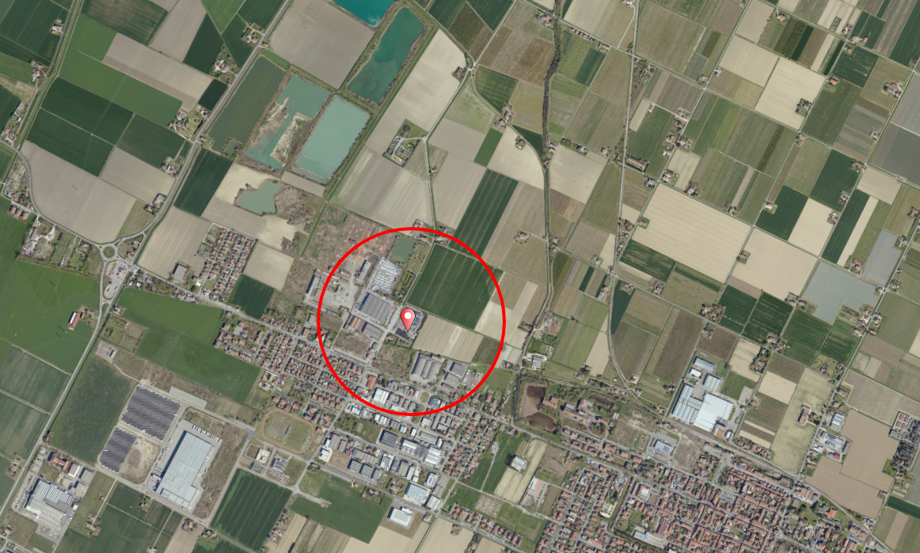
Nello specifico, si ritiene necessario istituire i varchi/cancelli di seguito elencati:
- Rotonda SP253 “Via Martiri della Libertà” – SP610 “Via Selice”
- Intersezione SP253 “Via Martiri della Libertà” – Via Gaetano Morini
- Intersezione Via Argine San Paolo – Via Castelletto
- Intersezione Via Gaetano Morini – Via Porec
- Intersezione Via Gaetano Morini – Via Montefiorino
- Intersezione Via Argine San Paolo – Via Zerbinato

Comportamento da seguire in caso di incidente

Le persone residenti all’interno della zona definita dalla distanza di attenzione, sulla base dell’evoluzione dello scenario incidentale, possono essere soggette a due distinte ed alternative forme di autoprotezione: l’evacuazione (autonoma o assistita) o il riparo al chiuso.

Riparo al chiuso
In particolare, quando sia stato disposto il riparo al chiuso, nelle rispettive abitazioni o in altri
luoghi chiusi la popolazione coinvolta seguirà le seguenti, ulteriori istruzioni:
- chiudere ogni uscita o apertura verso l’esterno;
- non usare apparecchi che possano formare scintille;
- disattivare l’impianto elettrico;
- interrompere l’erogazione di gas;
- arrestare l’eventuale impianto di aerazione;
- attendere ulteriori istruzioni dalle autorità di protezione civile;
- controllare con dispositivi alimentati a batterie (smartphone, tablet, notebook, radio), i media, i social media e i siti istituzionali locali e/o mettersi in ascolto delle stazioni radio locali per ricevere eventuali istruzioni da parte delle autorità di protezione civile competenti.

Evacuazione
Qualora sia stata disposta l’evacuazione, la popolazione coinvolta dovrà procedere seguendo le seguenti istruzioni:
- abbandonare, preferibilmente a piedi, le abitazioni e dirigersi verso le zone di “raccolta temporanea”;
- preferibilmente, respirare proteggendo la bocca con un panno bagnato.

I percorsi preferenziali per l’evacuazione sono il Varco 1 (SP253) ed il Varco 2 (SP253) ed anche impegnando Via Trebeghino e la SP117. Gli abitanti delle poche abitazioni presenti a settentrione dello stabilimento, potranno essere evacuati utilizzando la Via Argine San Paolo percorrendo la carraia in direzione Nord per poi impegnare via Galletto e raggiungere la SP610.

Coloro che non riescono ad abbandonare in autonomia la propria abitazione (ad esempio: disabili, anziani, bambini) devono richiedere l’ausilio dei soccorritori.


Per ulteriori informazioni sul Piano di Emergenza Esterno Contattare:

Prefettura di Ravenna n. 0544.294111
Provincia di Ravenna n. 0544 258001
Unione dei Comuni della Bassa Romagna – Prot. Civile n. 0545 38470
Comune di Massa Lombarda n. 0545 985811
Comando Provinciale dei Vigili del Fuoco n. 0544.281511

